附件1：

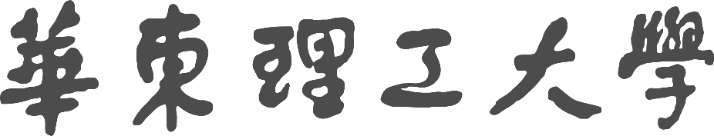

《健康体适能》课程报告

运 动 处 方

实验名称：体适能检测、评价与运动实践
课程名称： 健 康 体 适 能
姓 名：
学 号：
年 级：
院 （系）：
日 期： / / 至 / /
地 点：
指导教师：

大学生体质健康测试与指导实验教学中心
2014年制

一、基础测试部分
- 身体成分测试结果
第1次测试为初始状态测试： 年 月 日。
第2次测试为考核状态测试： 年 月 日，共 周。

测试  次数 | 身高(cm) | 体重(kg) | 去脂体重(kg) | 肌肉量(kg) | 脂肪量(kg) | 体脂肪率（Fat%) | 身体直立指数（BMI） | 内脏脂肪含量(kg) | 皮下脂肪含量(kg) | 浮肿指数
1
2

2.目标控制与综合评分
测试次数 | 目标体重(kg) | 体重控制(kg) | 脂肪控制(kg) | 肌肉控制(kg) | 综合评分
1
2

3.能量代谢
测试次数 | 基础代谢(kcal) | 总能量代谢(kcal)
1
2

二、运动处方
（应包括：运动目的、运动种类、运动强度、运动时间、运动频率、饮食控制、作息时间、注意事项、周运动计划）可加页
运动目的：

运动种类：

运动强度：靶心率（THR）：
负荷大小(RM)：
运动时间：每次 分钟。
运动频率：每周 次。
饮食控制：

作息时间：

注意事项：

周运动计划
时间 | 目的 | 内容 | 负荷 | 次数 | 组数 | 间歇时间 | 注意事项
周一
周二
周三
周四
周五
周六
周日

三、运动处方实施情况的自我评述
（请根据自己实施运动处方的实际情况，从处方执行情况、身体感受、心得体会以及对课程的建议4个方面进行述,不得少于1000字）可加页

四、教师评语
成绩： 指导教师：
日期：

